**Консультация для родителей**

**«Электробезопасность для детей»**

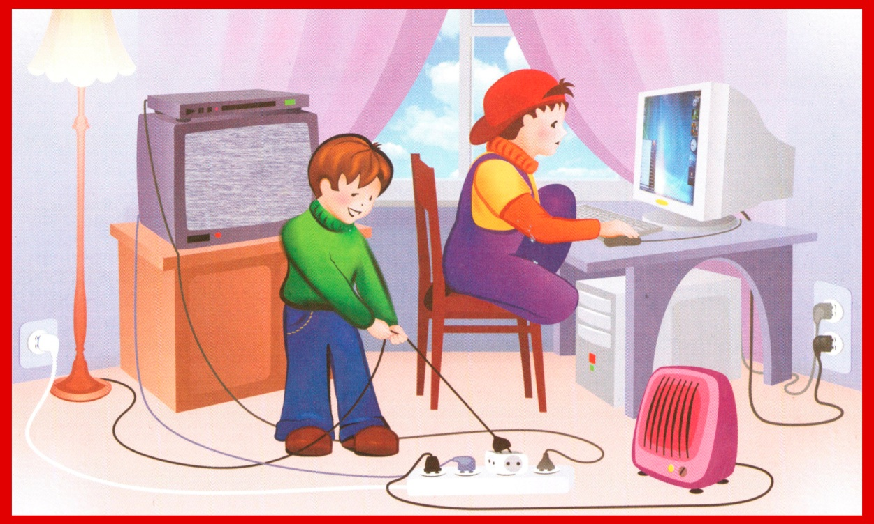

Если у вас есть маленькие дети, закройте все розетки специальными колпачками, обеспечивающими их безопасность; не допускайте детей к электрическим приборам.

Систематически предупреждайте детей об опасности поражения электрическим током и запрещайте им подниматься на опоры электропередач, проникать в трансформаторные подстанции или в технические подвалы жилых домов, где находятся провода и коммуникации.

Как правило, в этих местах нанесены предупредительные специальные знаки или укреплены соответствующие плакаты. Все эти знаки и плакаты предупреждают человека об опасности поражения электрическим током, и пренебрегать ими, а тем более снимать их, не допустимо.

Напоминайте детям, что нельзя набрасывать на провода проволоку и другие предметы, разбивать изоляторы, открывать лестничные электрощиты и вводные щиты, находящиеся в подъездах домов.

Внушите своим детям всю опасность попадания под действие электрического тока. Действующие электроустановки - не место для игр и развлечений.

**Памятка для родителей**

*Дома:*

-Нельзя тянуть вилку из розетки за провод;

-Нельзя браться за провода бытовых электроприборов мокрыми руками;

-Нельзя пользоваться неисправными электроприборами и разбирать их включенными в розетку;

*На улице:*

-Нельзя залезать на опоры линий электропередачи, подходить к оборванному проводу ближе, чем на 10 метров;

-Нельзя разжигать костры, складывать воспламеняющиеся предметы под проводами;

-Нельзя ловить рыбу вблизи линий электропередачи;

-Нельзя запускать воздушных змеев и планеры возле энергообъектов;

-Нельзя забрасывать какие-либо предметы на провода и трансформаторы;

-Нельзя открывать двери трансформаторных подстанций и электрощиты на лестничных площадках, играть вблизи энергообъектов.

- Нельзя во время грозы купаться в водоемах, прятаться под деревьями. Надо идти домой

**Памятка для родителей**

1. Не вынимайте вилку электроприбора из розетки, потянув за шнур. Он может оборваться, оголив провода, находящиеся под напряжением.

2. Не оставляйте включенные электроприборы без присмотра. Особенно утюги, фены, настольные лампы, телевизоры и т. п.

3. Не включайте в одну розетку несколько вилок электроприборов, это может вызвать короткое замыкание и пожар.

4. Не используйте электроприборы с поврежденной изоляцией. В противном случае это может привести к электротравме или пожару.

5. Не вскрывайте с целью ремонта электроприборы, включенные в электросеть.

6. Исключите возможность доступа детей к электро-приборам и открытым розеткам.

7. Нельзя мокрыми руками включать электроприборы.

Представить себе современные дома и квартиры без электричества практически невозможно.  Электричество необходимо везде – интернет, телевидение, бытовые электроприборы, уличное освещение. Казалось бы, электроэнергия несет человечеству только благо. Это было бы действительно так, если бы не одно НО. Несоблюдение правил работы с электроприборами может принести гораздо больше проблем, чем пользы. Поэтому при работе с электроприборами необходимо неукоснительно соблюдать следующие правила:

• Электропроводка в помещении должна быть всегда исправной, и иметь предохранители или автоматические выключатели;

• Эксплуатировать электроприборы только согласно указаниям инструкции производителя, периодически осматривать их и проводить текущий ремонт. При этом важно помнить, что ремонтировать электроприборы можно только после отключения их от электросети;

• Особенно осторожно обращаться с переносными электроприборами (электроинструмент, светильники и т. д., особенно вблизи заземленных металлоконструкций (батареи отопления, водопровод и т. д.).

• Нельзя заполнять водой уже включенные в сеть электроприборы, такие как чайник, самовар, кастрюля и т. д. ;

• Не допускается подвешивание осветительной аппаратуры (абажуры, люстры, фонари) на токоведущие провода. Такая аппаратура должна быть подвешена без натяжения исключительно на специальных приспособлениях;

• В помещениях с повышенной опасностью, таких как гараж, сарай, подвал, летняя кухня, ванная комната, а также на территориях, приравненных к ним (сад, огород, двор) необходимо применять электроприборы специальной конструкции, поскольку в условиях повешенной опасности изоляция изнашивается значительно быстрее;

• Нельзя выносить из помещения на улицу включенные в электросеть электроприборы, такие как переносные лампы, радиоприемники и т. д. ;

• Опасно для жизни эксплуатировать самодельные электронагревательные приборы;

• Ни в коем случае нельзя прикасаться мокрыми руками или влажной тряпкой к осветительной аппаратуре. Для замены ламп или чистки, электроприборы необходимо отключить от электросети.

• Нельзя устанавливать выключатели и штепсельные розетки в помещениях с повышенной влагой.

Напоминаем телефон единой службы спасения «112»